ДЕНЬ ПЕРВОКУРСНИКА!

ПРИГЛАШАЕМ

НА

МЕРОПРИЯТИЕ

ПРОГРАММА:

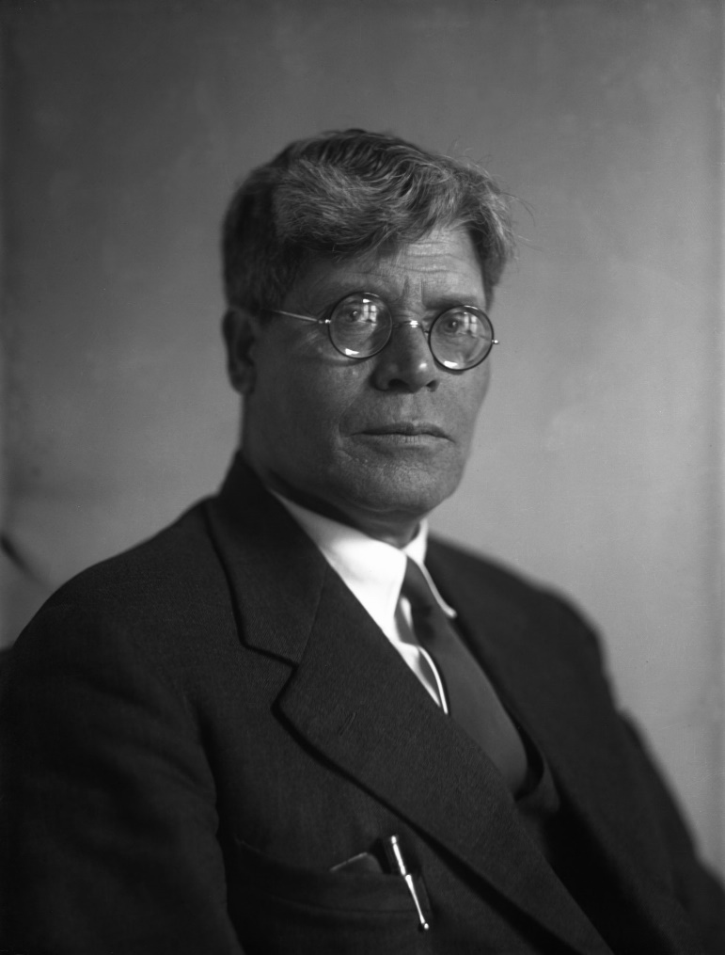

**Встреча гостей**

**Спектакль**

**Экскурсия по университету**

**Чаепитие**

**Дискотека**